**首先看看CNN模型是如何产生文本向量的。**   
对于长度为l的sentence，每个单词都是m维的词向量，对于一个filter，其操作如下：   
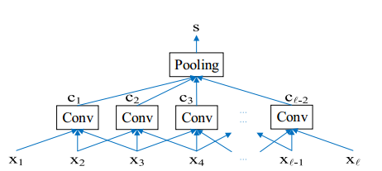  
上图是filter的shape是3*m,在卷积层，能够得到C1C2..Cl-2，然后对这个进行max-pooling操作，最终得到一个数值   
使用n个filter重复上面的操作，我们能够得到一个n维的向量s,这个就是我们得到的文本向量。

**然后看看RNN模型是如何产生文本向量的。**   
文中作者使用的是RNN的变体LSTM，其结构如下：   
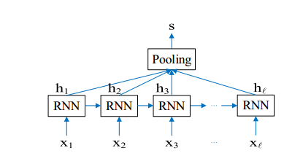  
上面的x1-xl也是m维度的向量，而h1-hl是维度为n的一维向量，最后面的Pooling层代用的是max-pooling或者mean-pooling 或者 last-pooling

**详见论文：**Sequential Short-Text Classification with Recurrent and Convolutional Neural Networks